新正方教学管理系统通识选修课选课流程
一、登录系统
https://sso.axhu.edu.cn/login?service=https:%2F%2Fmy.axhu.edu.cn%2Fcas%2Fvalidate&sn=undefined通过这个网址进入学校统一身份认证平台，再进入教务系统即可进入。
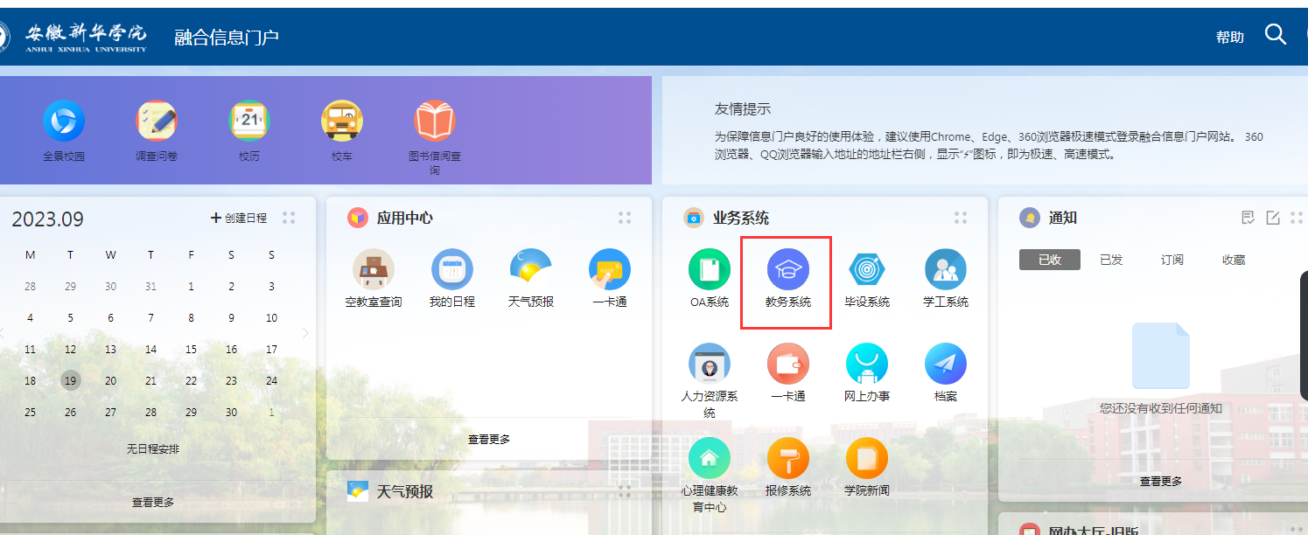
二、进入系统 点击选课
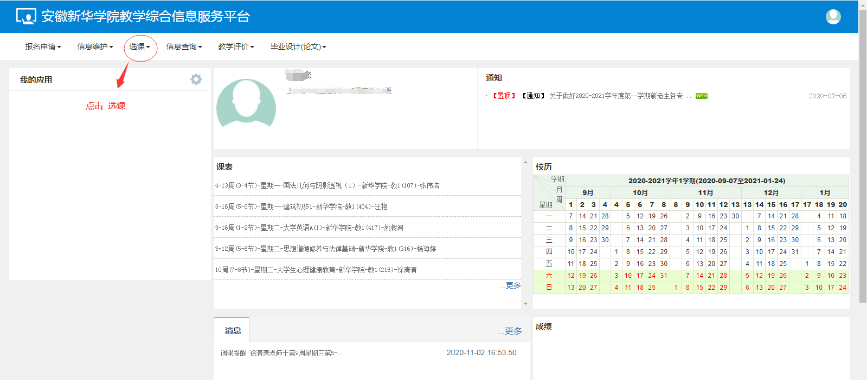

三、自主选课
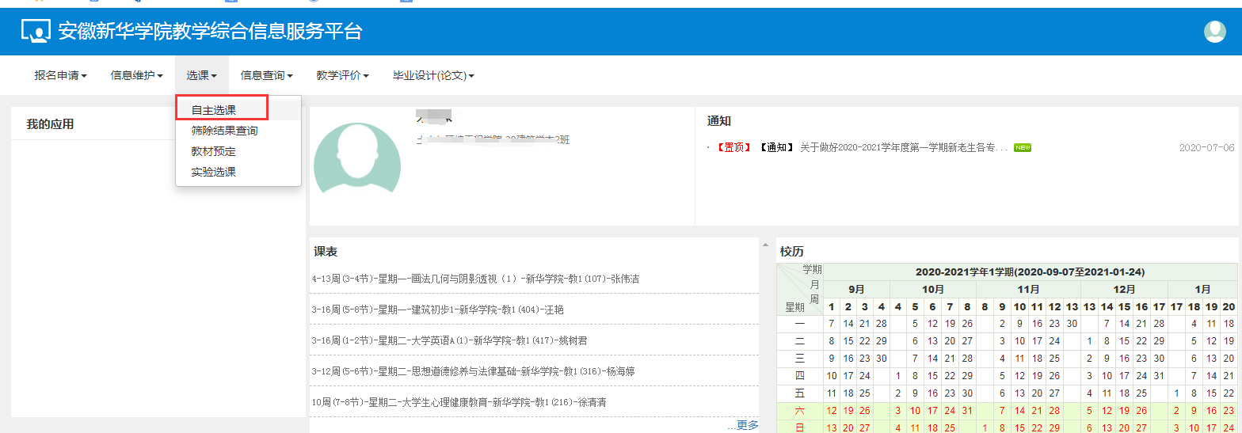
四、点击查询
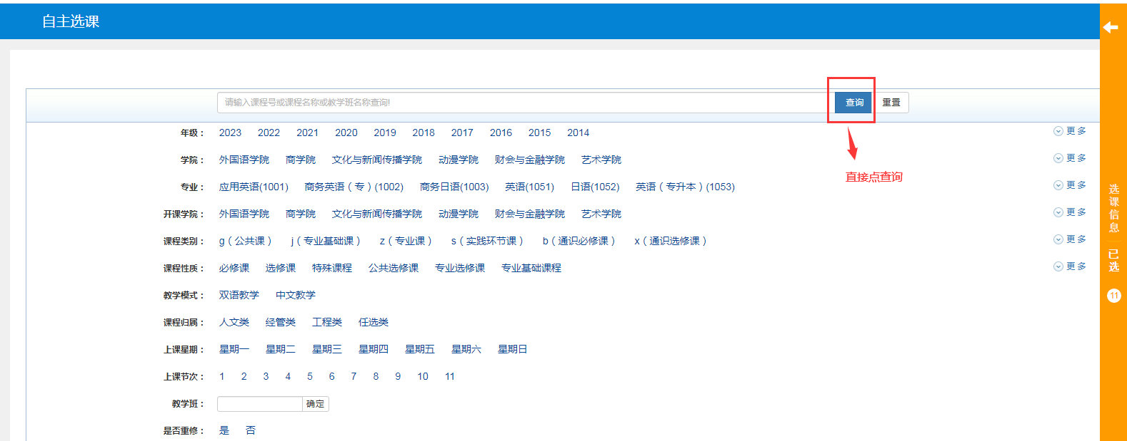

五、页面下拉，点击选课
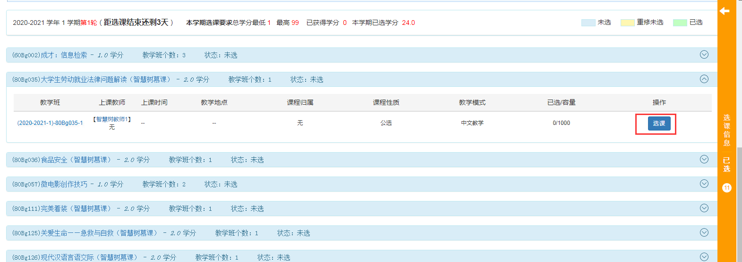
六、完成选课，在规定时间内可以退选

